*Nom :* RABOBA

*Prénom :* Tokinantenaina Anthonio Sandrica

*Exercice :*

**PROJET JARVIS partie 1**

1. Diagramme de cas d’utilisation

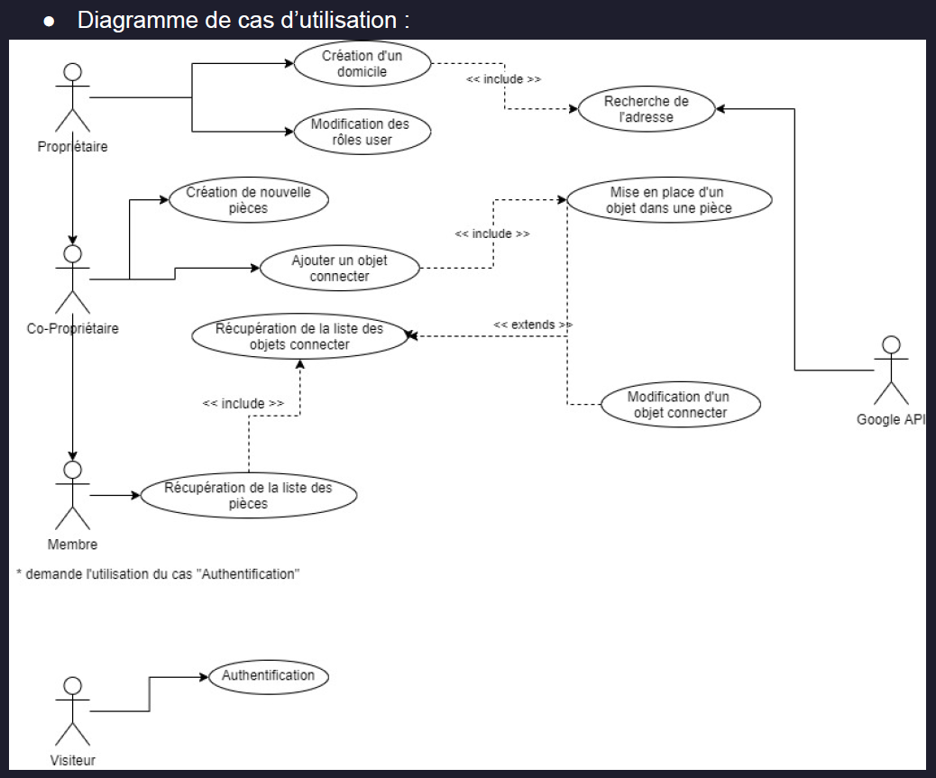

1. Identifions tous les Acteurs :

**Tous les acteurs sont :**

* Propriétaire
* Co-Propriétaire
* Membre
* Visiteur
* Google API

1. Les Liste des fonctionnalités pour chaque acteur :
2. **Acteur : Propriétaire**

* Création d’un domicile
* Modification des rôles user
* Création des nouvelles pièces
* Ajouter un objet connecté
* Recherche de l’adresse
* Récupération de la liste des pièces
* Récupération de la liste des objets connectés
* Mise en place d’un objet dans une pièce
* Modification d’un objet connecté

***Includes & Extends :***

* **Includes :**
* Recherche de l’adresse
* Mise en place d’un objet dans une pièce
* Modification d’un objet connecté
* Récupération de la liste des objets connectés
* **Extends :**
* Récupération de la liste des objets connectés

1. **Acteur : Co-Propriétaire**

* Création des nouvelles pièces
* Ajouter un objet connecté
* Récupération de la liste des pièces
* Récupération de la liste des objets connectés
* Mise en place d’un objet dans une pièce
* Modification d’un objet connecté

***Includes & Extends :***

* **Includes :**
* Mise en place d’un objet dans une pièce
* Modification d’un objet connecté
* Récupération de la liste des objets connectés
* **Extends :**
* Récupération de la liste des objets connectés

1. **Acteur : Membre**

* Récupération de la liste des pièces
* Récupération de la liste des objets connectés

***Includes & Extends :***

* **Includes :**
* Récupération de la liste des objets connectés
* **Extends :**
* 0

1. **Acteur : Visiteur**

* Authentification

1. **Acteur : Google API**

* Recherche de l’adresse